학번 이름 문광현

1. 1989년 팀 버너스 리는 인터넷 공간 안에서 문서가 서로 이동 할 수 있는 ( 웹표준안 )을 제안합니다.
2. 웹 표준안은 (**W3CWorld Wide Web Consortium** )에서 제정합니다.
3. (**플러그인** )은 웹 브라우저와 연동되는 특정 프로그램을 사용하여 pc에 추가로 설치해 웹 브라우저 기능을 확장하는 방법 입니다. 대표적으로는 액티브 x와 플래시가 있습니다.
4. 다른 사용자가 함께 새로운 컨텐츠를 창조할 수 있는 시대를 (웹 2.0

)라고 합니다.

1. W3C와 별도로 HTML5 표준의 모태가 되는 Web Application 1.0표준은 (WHATWG Web Hypertext Application Technology Working Group

)에서 제정했습니다.

1. (**시맨틱** )은 검색 엔진 같은 프로그램이 정보를 분석하고, 자료를 검색 및 처리해 제공하는 지능형을 의미합니다.
2. 하이브리드 응용프로그램과 네이티브 응용 프로그램을 조사하시오

하이브리드 앱은 "하이브리드(Hybrid)" 의 의미대로 **웹 앱과 네이티브 앱의 장점을 합한 것**입니다.

웹 표준 기술을 사용하여 웹 앱을 만든 후 오픈 소스 크로스 프레임 워크를 이용하여

네이티브 앱으로 변환시킨 것입니다.

여기서 **오픈 소스 크로스 프레임 워크**란, A와 B라는 서로 다른 플랫폼의 개발 환경에서

한 쪽이 다른 쪽의 환경에서 실행될 수 있도록 변환시켜 주는 것입니다.

대표적으로는 **폰갭**이 있습니다.

네이티브 앱은 스마트폰 OS 환경에서 제공하는 프로그래밍 언어와

SDK(Software Development Kit)를 이용해 제작됩니다.

**반드시 해당 OS환경에서 자바, 오브젝트 C, C# 등의 프로그래밍 언어로 제작**해야 합니다.

안드로이드폰은 자바 프로그래밍 언어를, 윈도우폰은 C#등의 전문적인 프로그래밍 언어를 사용합니다.

이 프로그래밍 언어를 사용하여 스마트폰의 **하드웨어 기능을 직접 사용**할 수 있습니다.

예를 들어 앱 사용시 프로필을 설정할 때 카메라를 실행시켜 바로 사진을 찍어 올릴 수 있게 하는 것입니다.

실습

1. Html5의 기본 페이지 구조를 설명하시오.

<!DOCTYPE html>

<html>

<head>

    <title>HTML5 + CSS3 Text</title>

</head>

<body>

    <h1>제목 글자 태그1</h1>

</body>

</html>

Html5의 구조는 <html> 태그 안에 head 태그와 body 태그로 구성됩니다.

1. 다음 코드에서 잘못된 부분을 표시하고 이를 바르게 수정하시오.

<!DOCTYPE html>

<html>

<head>

<title>CSS3 Basic</title>

<style src = "outer_Style.css"> </style>

</head>

<body>

<h1>Hello World..!</h1>

</body>

</html>

<!-- 세미콜론이 빠진것을 추가하였습니다. -->

실습 2

1. HTML5 표준에 추가된 시맨틱 태그를 조사하시오.

웹문서의 본문을 구성하는 요소들중에 SECTION을 구성하는 요소에 대하여 알아봅니다.

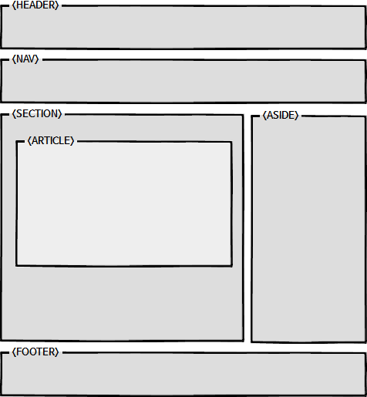

**BODY 요소**

<body> 요소는 문서의 본문 영역을 표시한다. 본문 영역은 실제 콘텐츠가 표현되는 공간이며, 이 공간에서 사용자와의 상호작용이 실질적으로 이루어진다. 또한 body 요소는 브라우저가 렌더링해야 할 범위를 알려준다.

**HEADER 요소**

HTML5에 새롭게 추가된 요소로서, 웹 문서 맨 윗부분에 있으며 웹 사이트 이름, 글로벌 링크(로그인, 회원가입, 사이트맵, 언어 선택등 웹사이트 어느 곳에서든지 이용할 수 있는 링크)등으로 구성된 영역이다.

**HTML**

<header>

<h1>LOGO</h1>

<h2>검색</h2>

<input type="text">

</header>

* 사이트 이름(로고), 내비게이션, 헤드라인, 검색 등으로 구성된다.
* 과거에는 <div id="header">와 같이 사용했었다.
* 문서나 각 section, article 의 헤더 부분에 사용가능하며, 그것들의 제목이나 간단한 소개 콘텐츠를 담을 수 있다.
* 브라우저가 헤더영역을 인식할 수 있게되면 스크린리더의 내비게이션과 검색엔진의 색인에 도움을 줄 수 있다.

**지원 현황**

| **인터넷익스플로우** | **파이어폭스** | **사파리** | **크롬** | **오페라** |
| --- | --- | --- | --- | --- |
| IE9 | FF4 | SF5, iOS4 | CH7, An2.1 | O11 |

**NAV 요소**

HTML5에 새롭게 추가된 요소로서, 목적지로 이동할 수 있도록 링크를 별도로 모아둔 영역이다.

**HTML**

<nav>

<h1>메인 내비게이션</h1>

<ul>

<li>메뉴1</li>

<li>메뉴2</li>

</ul>

</nav>

* 링크 중에서 중요도가 높은 링크를 체계적으로 구성해 놓은 것으로 단순 본문 링크와 메뉴(카테고리) 성격의 링크인지 확인이 가능하다.
* ul, li, a 요소들을 여전히 함께 사용해야 한다.
* 브라우저가 네비게이션 영역을 알 수 있게 되면 스크린리더의 내비게이션과 검색엔진의 색인에도 도움을 줄 수 있다.

**지원 현황**

| **인터넷익스플로우** | **파이어폭스** | **사파리** | **크롬** | **오페라** |
| --- | --- | --- | --- | --- |
| IE9 | FF4 | SF5, iOS4 | CH7, An2.1 | O11 |

**SECTION 요소**

HTML5에 새롭게 추가된 요소로서, 섹션을 표시한다.

**HTML**

<section>

<article>

<h1>제목</h1>

<p>본문</p>

</article>

</section>

* 내용적 흐름과 구조를 만들기 위해 내용을 나누는 용도이다.
* 같은 성격의 내용, 즉 관련있는 내용을 section 요소로 묶어 표시한다.
* 뉴스와 광고 섹션 처럼 서로 다른 성격을 지닌 것들을 section 요소로 표시하면 영역 구분이 아주 명확해진다.
* 탭과 같은 상위 주제 아래에 하위 주제로 엮인 탭 방식의 구성일때 각각의 탭을 section 요소로 표시할 수 있다.
* 섹션은 독립적인 영역이라 섹션 내에도 헤더(header)와 푸터(footer)를 둘 수 있다. 이것은 섹션마다 나름의 제목 체계를 가질 수 있다는 것을 의미하며, 섹션마다 H1 요소를 가질 수 있게 되었다.
* 스크린리더 사용자는 섹션 단위로 이동할 수 있으므로 문서 내 내비게이션이 좀 더 수월해지고 검색엔진은 특정 섹션 중심으로 색인 활동을 할 수 있으므로 검색엔진의 효율성을 높일 수 있다.

**지원 현황**

| **인터넷익스플로우** | **파이어폭스** | **사파리** | **크롬** | **오페라** |
| --- | --- | --- | --- | --- |
| IE9 | FF4 | SF5, iOS4 | CH7, An2.1 | O11 |

**ARTICLE 요소**

HTML5에 새롭게 추가된 요소로서, 독립적으로 구성된 글을 표시한다.

**HTML**

<article>

<header>

<h1>HTML5 구조</h1>

<p>Published On <time datetime="2013-01-22">2013년1월22일</time></p>

</header>

<p>본문 내용</p>

<footer>Posted in unclepapa</footer>

<article> <!-- 코멘트 시작 -->

<header>

작성자:<a href="">나그네</a> at <time datetime="2013-01-22T08:45">2013년1월22일 08:45</time>

</header>

<p>코멘트 내용</p>

</article> <!-- 코멘트 끝 -->

</article>

* 본문과 별개로 구성되어 다른 영역에 영향을 주거나 받지 않고 독립적으로 배포되거나 재사용할 수 있다.
* 게시판의 게시물, 블로그 포스트, 댓글, 위젯에 담긴 콘텐츠등이 article에 해당한다.
* 일반적인 상황에서는 section 요소가 article 요소를 포함한다. 하지만 독립적으로 구성된 내용이 몇 개의 섹션으로 구성된 경우라면 article 요소가 section 요소를 포함할 수도 있다.
* section 요소가 관련 있는 내용을 묶는 역할이라면 article 요소는 관련 있는 내용 중에서 독립적으로 구성된 글을 별도로 묶는 역할이다.
* article 영역 내에 헤더(header)와 푸터(footer)를 둘 수 있다.
* article 요소안에 article 요소가 들어갈 경우, 밖의 요소의 내용과 안쪽의 요소의 내용이 관련이 있는 내용이라는 것을 의미한다.

**지원 현황**

| **인터넷익스플로우** | **파이어폭스** | **사파리** | **크롬** | **오페라** |
| --- | --- | --- | --- | --- |
| IE9 | FF4 | SF5, iOS4 | CH7, An2.1 | O11 |

**MAIN 요소**

HTML5 권고후보에 main요소가 추가되었다.<http://www.w3.org/html/wg/drafts/html/CR/>

**HTML**

<!-- other content -->

<main>

<h1>Apples</h1>

<p>The apple is the pomaceous fruit of the apple tree.</p>

<article>

<h2>Red Delicious</h2>

<p>These bright red apples are the most common found in many

supermarkets.</p>

<p>... </p>

<p>... </p>

</article>

<article>

<h2>Granny Smith</h2>

<p>These juicy, green apples make a great filling for

apple pies.</p>

<p>... </p>

<p>... </p>

</article>

</main>

<!-- other content -->

* 문서내 main요소가 나오는 것은 1번만 허용
* 콘텐츠모델은 Flow content
* 단, main요소를 article, aside, footer, header, nav요소의 하위로 사용하지 않음
* 섹션 콘텐츠가 아니기 때문에 아웃라인 생성하지 않음

main 요소는 ARIA(Accessible Rich Internet Applicaitons)의 role=”main”에 매핑되지만, 사용자에이전트가 이 매핑을 포함할 때까지는 main요소와 role=”main”을 같이 사용하는 것을 추천하고 있다.

**지원 현황**

| **인터넷익스플로우** | **파이어폭스** | **사파리** | **크롬** | **오페라** |
| --- | --- | --- | --- | --- |
| 미지원 | 지원 | 지원 | 지원 | 지원 |

**ASIDE 요소**

HTML5에 새롭게 추가된 요소로서, 페이지 전체 내용과는 어느정도 관련성이 있지만 주요 내용과는 직접적인 연관성은 없는 분리된 내용을 담고 있다.

**HTML**

<aside>

<section>

<h3>최근글</h1>

<ul>

<li>목록1</li>

<li>목록2</li>

</ul>

</section>

</aside>

* 흔히 사이드바라고 부르는 영역으로 배너, 용어 설명, 관련 상품 등 본문 내용과 직접적인 관련성이 적거나 없는 내용으로 구성된다.
* aside 요소로 구성된 것을 검색엔진은 무시하고 본문 위주로 색인을 진행할 수 있고 스크린리더 사용자는 해당 영역이 어떤 성격의 영역인지 신속하게 파악할 수 있으므로 곧바로 다른 영역으로 이동할 수도 있다.

**지원 현황**

| **인터넷익스플로우** | **파이어폭스** | **사파리** | **크롬** | **오페라** |
| --- | --- | --- | --- | --- |
| IE9 | FF4 | SF5, iOS4 | CH7, An2.1 | O11 |

**FOOTER 요소**

HTML5에 새롭게 추가된 요소로서, 웹 문서 맨 아래쪽에 있으며 저작권, 연락처등으로 구성된 영역이다.

**HTML**

<footer>

<address>

연락처 : <a href="mailto:webmaster@somedomain.com">help@example.com</a>.<br>

모질라 재단, 1981 Landings Drive Building K Mountain View, CA 94043-0801 USA

</address>

<small>Copyright &copy; 2013 Mozila</small>

</footer>

* 푸터는 바닥 영역 또는 꼬리말을 지칭하는데, 저작권, 연락정보 등 본문과의 관련성은 있지만 본문에는 담기 어려운 내용을 담는다.
* 일반적으로 푸터 영역은 한 문서 내에서 한 번만 제공되지만 section 요소나 article 요소 내에 있는 footer 요소는 해당 영역에 관한 꼬리말을 표시할 수 있다.
* 맨위로 가기 링크나 헤더의 메인 내비게이션도 반복 제공을 위해 푸터 영역에 둘 수 있다.

1. 클릭하면 멀티미디어캠퍼스 홈페이지로 연결되는 태그를 작성하시오.

<a href="http://www.multicampus.co.kr/">멀티캠퍼스</a>

1. 임의의 위치에 test 폴더를 생성하시오. test img 폴더를 생성한 후 img 폴더에 임의의 이미지를 저장하시오. Img 폴더의 이미지를 이용하여 이미지 링크시 멀티미디어 홈페이지로 연결하는 문서를 작성하시오.

<!DOCTYPE html>

<html>

<head>

<title>CSS3 Basic</title>

</head>

<body>

<a href="http://www.multicampus.co.kr/">

<img src="/test/img/image.jpg" alt="이미지" />

</a>

</body>

</html>

1. 다음 웹페이지를 작성하시오.

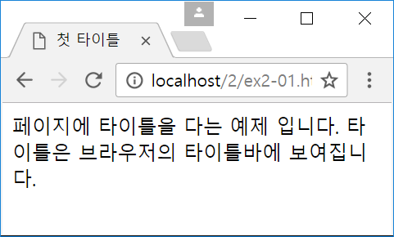

<!DOCTYPE html>

<html>

<head>

<title>첫 타이틀</title>

</head>

<body>

페이지에 타이틀을 다는 예제 입니다. 타이틀은 브라우저의 타이틀바에 보여집니다.

</body>

</html>

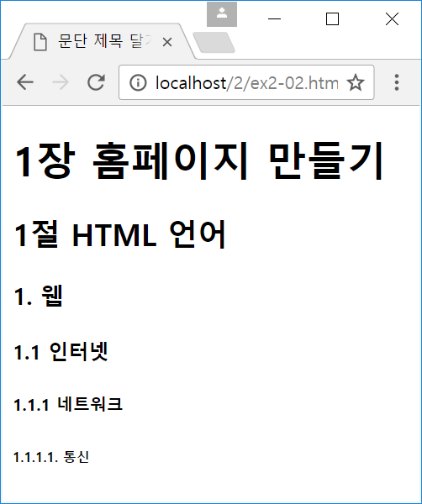

<!DOCTYPE html>

<html>

<head>

    <title>문단 제목 달기</title>

</head>

<body>

    <h1>1장 홈페이지 만들기</h1>

    <h2>1절 HTML 언어</h2>

    <h3>1. 웹</h3>

    <h4>1.1 인터넷</h4>

    <h5>1.1.1 네트워크</h5>

    <h6>1.1.1.1. 통신</h6>

</body>

</html>

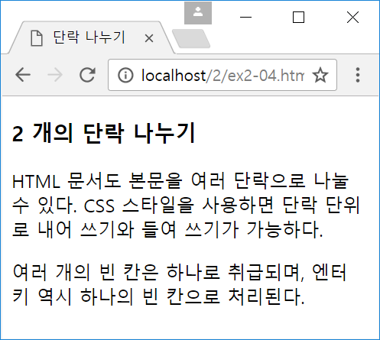

<!DOCTYPE html>

<html>

<head>

    <title>문단 제목 달기</title>

</head>

<body>

    <h3>2개의 단락 나누기</h3>

    <p>HTML 문서도 본문을 여러 단락으로 나눌수 있다. CSS 스타일을 사용하면 단락 단위로 내어 쓰기와 들여 쓰기가 가능하다.

        <br><br>

    여러 개의 빈칸은 하나로 취급되며, 엔터키 역시 하나의 빈 칸으로 처리한다.</p>

</body>

</html>

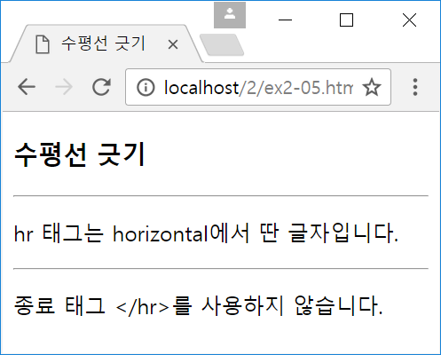

<!DOCTYPE html>

<html>

<head>

    <title>수평선 긋기</title>

</head>

<body>

    <h3>수평선 긋기</h3>

    <hr>

    <p>hr 태그는 horizontal에서 딴 글자입니다.

        <hr>

        종료 태그 <&#47;hr>를 사용하지 않습니다.

    </p>

</body>

</html>

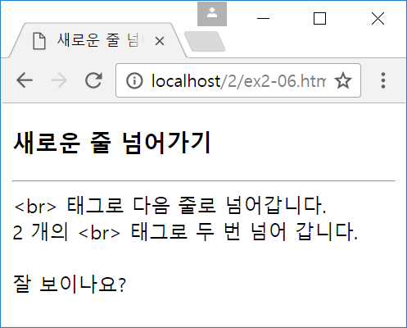

<!DOCTYPE html>

<html>

<head>

    <title>새로운 줄 넘어가기</title>

</head>

<body>

    <h3>새로운 줄 넘어가기</h3>

    <hr>

    <p> &ltbr&gt태그로 다음줄로 넘어갑니다.

        <br> 2개의 &ltbr&gt태그로 두 번 넘어 갑니다.

        <br>

        <br> 잘 보이나요?

    </p>

</body>

</html>

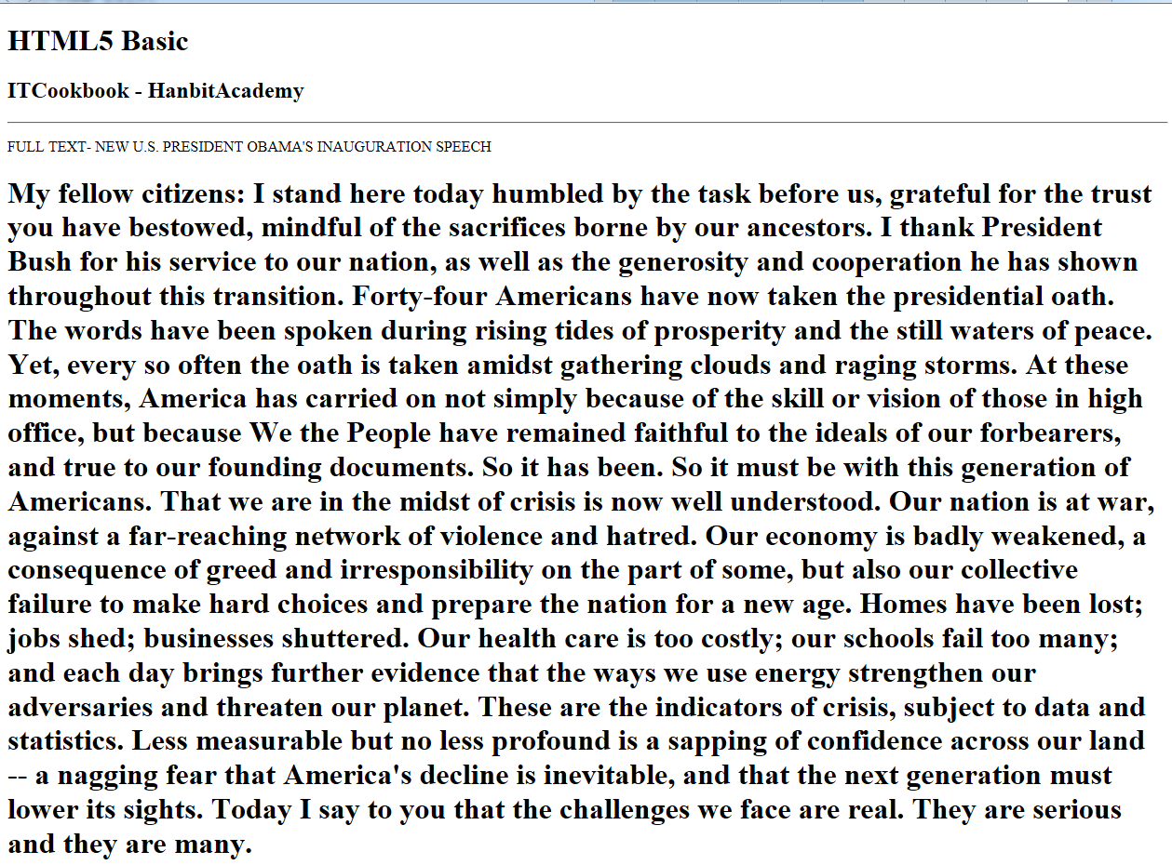

<!DOCTYPE html>

<html>

<head>

    <title>HTML5 Basic</title>

</head>

<body>

    <h3>HTML5 Basic</h3>

    <h4>ITCookbook-HanbitAcademy</h4>

    <hr>

    <h5>FULL TEXT-NEW U.S PRESIDENT OBAMA'S ....</h5>

    <p> ...내용

    </p>

</body>

</html>

1. 다음 목록을 생성하시오.

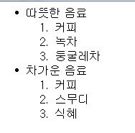

<!DOCTYPE html>

<html>

<head>

<title>HTML5 + CSS3 Basic Page</title>

</head>

<body>

<ul>

<li>따뜻한 음료</li>

<ol>

<li>커피</li>

<li>녹차</li>

<li>둥굴레차</li>

</ol>

<li>차가운 음료</li>

<ol>

<li>커피</li>

<li>스무디</li>

<li>식혜</li>

</ol>

</ul>

</body>

</html>

1. 다음 표를 생성하시오.

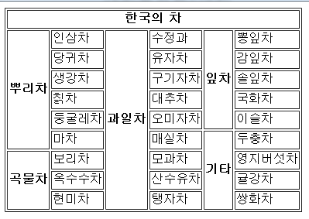

<!DOCTYPE html>

<html>

<head>

    <title>HTML5 + CSS3 Basic Page</title>

</head>

<body>

    <table border="1">

        <tr>

            <th colspan="6">한국의 차</th>

        </tr>

        <tr>

            <th rowspan="6">뿌리차</th>

            <td>인삼차</td>

            <th rowspan="9">과일차</th>

            <td>수정과</td>

            <th rowspan="5">잎차</th>

            <td>뽕잎차</td>

        </tr>

        <tr>

            <td>당귀차</td>

            <td>유자차</td>

            <td>감잎차</td>

        </tr>

        <tr>

            <td>생강차</td>

            <td>구기자차</td>

            <td>솔잎차</td>

        </tr>

        <tr>

            <td>칡차</td>

            <td>대추차</td>

            <td>국화차</td>

        </tr>

        <tr>

            <td>둥굴레차</td>

            <td>오미자차</td>

            <td>이슬차</td>

        </tr>

        <tr>

            <td>마차</td>

            <td>매실차</td>

            <th rowspan="4">기타</th>

            <td>두충차</td>

        </tr>

        <tr>

            <th rowspan="3">곡물차</th>

            <td>보리차</td>

            <td>모과차</td>

            <td>영지버섯차차</td>

        </tr>

        <tr>

            <td>옥수수차</td>

            <td>산수유차</td>

            <td>귤강차</td>

        </tr>

        <tr>

            <td>현미차</td>

            <td>탱자차</td>

            <td>쌍화차</td>

        </tr>

    </table>

</body>

</html>